建筑可开启面积比例计算书

工程名称 | 杭运风起“碳”零星
工程地点 | 杭州
设计编号
建设单位
设计单位 | 浙江工业大学
设 计 人
校 对 人
审 核 人
设计日期



采用软件 | 绿建斯维尔建筑通风Vent2020
软件版本 | 20200606
研发单位 | 北京绿建软件股份有限公司
正版授权码 | T13586265069

建筑概况
工程名称 | 杭运风起“碳”零星
工程地点 | 杭州
建筑面积 | 11600m²
建筑层数 | 地上6层
建筑高度 | 26.4m

计算依据
1. 《绿色建筑评价标准》(GB/T50378-2014)
2. 《绿色建筑评价技术细则》
3. 杭运风起“碳”零星相关建筑图纸

计算目的
为了使室内人员在较好的室外气象条件下，可通过开启外窗通风来获得热舒适性和良好的室内空气品质。另外，做好自然通风气流组织设计，保证一定的外窗可开启面积，可以减少房间空调设备的运行时间，节约能源，提高舒适性。
《绿色建筑评价标准》(GB/T50378-2014)中规定：
5.2.2 外窗、玻璃幕墙的可开启部分能使建筑获得良好的通风，评价总分值为6 分，并按下列规则评分：
1 设玻璃幕墙且不设外窗的建筑，其玻璃幕墙透明部分可开启面积比例达到5 % ，得4 分；达到1 0 %，得6 分。
2 设外窗且不设玻璃幕墙的建筑，外窗可开启面积比例达到3 0 %，得4 分；达到3 5 %，得6 分。
3 设玻璃幕墙和外窗的建筑，对其玻璃幕墙透明部分和外窗分别按本条第1 款和第2 款进行评价，得分取两项得分的平均值。
《绿色建筑评价技术细则》5.2.2的【具体评价方式】中规定：
当建筑层数大于18层时，18层以上部分不参评，仅对其第18层及以下各层的外窗和玻璃幕墙可开启面积比例进行评价。
本计算书主要通过对建筑18层及18层以下部分的外窗与玻璃幕墙可开启面积比例的计算，判断设计建筑对该条文的符合情况。

计算内容和方法

计算内容
本计算书为杭运风起“碳”零星建筑可开启面积比例的计算书。

计算方法
4.2.1 外窗可开启面积比例计算：
式中：
—外窗可开启面积比例（%）；
—18层及18层以下部分的外窗可开启面积之和（m²）；
—18层及18层以下部分的外窗面积之和（m²）；
注：可开启面积即可开启窗扇的洞口面积。如图1所示。

4.2.2 玻璃幕墙可开启面积比例计算：
式中：
—玻璃幕墙可开启面积比例（%）；
—18层及18层以下部分的玻璃幕墙可开启面积之和（m²）；
—18层及18层以下部分的玻璃幕墙透明部分面积之和（m²）；
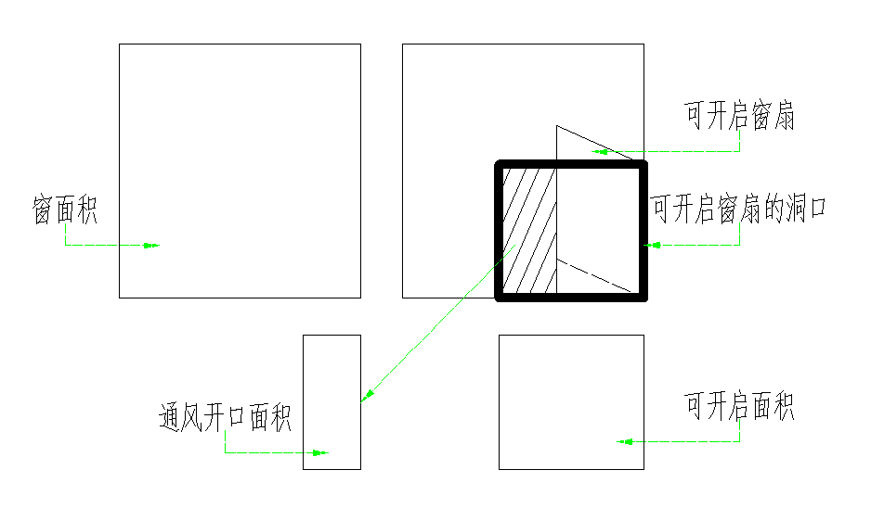
图1 可开启面积和通风开口面积关系示意图

可开启面积比例统计
表1-杭运风起“碳”零星建筑可开启面积比例统计计算表
外窗
外窗 |  |  | 外窗尺寸 |  |  | 外窗可开启面积尺寸 |  |  |  | 可开启面积比例(%)
编号 | 类型 | 数量(个) | 宽度(m) | 高度(m) | 面积(㎡) | 宽度(m) | 高度(m) | 数量(个) | 面积(㎡) | 可开启面积比例(%)
C1824 | 推拉窗-向左开、推拉窗-向右开 | 1 | 1.80 | 2.40 | 4.32 | 0.90 | 2.40 | 2 | 4.32 | 100
合计 | — | 1 | — | — | 4.32 | — | — | 2 | 4.32 | 100

玻璃幕墙
玻璃幕墙 |  |  | 玻璃幕墙透明部分尺寸 |  |  | 玻璃幕墙可开启面积尺寸 |  |  |  |  | 可开启面积比例(%)
编号 | 类型 | 数量(个) | 宽度(m) | 高度(m) | 面积(㎡) | 幕墙插窗 | 宽度(m) | 高度(m) | 数量(个) | 面积(㎡) | 可开启面积比例(%)
未编号 | 框支撑 | 1 | 16.87 | 5.40 | 91.11 | C1824 | 1.80 | 2.40 | 4 | 17.28 | 18.97
未编号 | 框支撑 | 1 | 16.08 | 5.40 | 86.83 | C1824 | 1.80 | 2.40 | 4 | 17.28 | 19.90
未编号 | 框支撑 | 1 | 16.00 | 4.20 | 67.20 | C1824 | 1.80 | 2.40 | 4 | 17.28 | 25.71
未编号 | 框支撑 | 1 | 19.34 | 4.20 | 81.25 | C1824 | 1.80 | 2.40 | 4 | 17.28 | 21.27
未编号 | 框支撑 | 1 | 24.00 | 4.20 | 100.80 | C1824 | 1.80 | 2.40 | 2 | 8.64 | 8.57
未编号 | 框支撑 | 1 | 16.10 | 4.20 | 67.64 | C1824 | 1.80 | 2.40 | 4 | 17.28 | 25.55
未编号 | 框支撑 | 1 | 17.52 | 4.20 | 73.57 | / | 0.00 | 0.00 | 0 | 0.00 | 0.00
未编号 | 框支撑 | 1 | 7.60 | 4.20 | 31.92 | / | 0.00 | 0.00 | 0 | 0.00 | 0.00
未编号 | 框支撑 | 1 | 7.61 | 4.20 | 31.95 | C1824 | 1.80 | 2.40 | 1 | 4.32 | 13.52
未编号 | 框支撑 | 1 | 8.41 | 4.20 | 35.34 | C1824 | 1.80 | 2.40 | 1 | 4.32 | 12.22
未编号 | 框支撑 | 1 | 8.42 | 4.20 | 35.38 | C1824 | 1.80 | 2.40 | 1 | 4.32 | 12.21
未编号 | 框支撑 | 1 | 32.02 | 4.20 | 134.49 | C1824 | 1.80 | 2.40 | 4 | 17.28 | 12.85
未编号 | 框支撑 | 1 | 24.80 | 4.20 | 104.16 | C1824 | 1.80 | 2.40 | 3 | 12.96 | 12.44
未编号 | 框支撑 | 1 | 18.00 | 4.20 | 75.60 | / | 0.00 | 0.00 | 0 | 0.00 | 0.00
未编号 | 框支撑 | 1 | 8.00 | 4.20 | 33.60 | C1824 | 1.80 | 2.40 | 2 | 8.64 | 25.71
未编号 | 框支撑 | 1 | 8.00 | 4.20 | 33.60 | C1824 | 1.80 | 2.40 | 2 | 8.64 | 25.71
未编号 | 框支撑 | 1 | 10.00 | 4.20 | 42.00 | C1824 | 1.80 | 2.40 | 2 | 8.64 | 20.57
未编号 | 框支撑 | 1 | 6.00 | 4.20 | 25.20 | C1824 | 1.80 | 2.40 | 1 | 4.32 | 17.14
未编号 | 框支撑 | 1 | 13.00 | 4.20 | 54.60 | C1824 | 1.80 | 2.40 | 3 | 12.96 | 23.74
未编号 | 框支撑 | 1 | 2.00 | 4.20 | 8.40 | / | 0.00 | 0.00 | 0 | 0.00 | 0.00
未编号 | 框支撑 | 1 | 2.00 | 4.20 | 8.40 | / | 0.00 | 0.00 | 0 | 0.00 | 0.00
未编号 | 框支撑 | 1 | 3.00 | 4.20 | 12.60 | C1824 | 1.80 | 2.40 | 1 | 4.32 | 34.29
未编号 | 框支撑 | 1 | 6.00 | 4.20 | 25.20 | C1824 | 1.80 | 2.40 | 1 | 4.32 | 17.14
未编号 | 框支撑 | 1 | 8.00 | 4.20 | 33.60 | C1824 | 1.80 | 2.40 | 1 | 4.32 | 12.86
未编号 | 框支撑 | 1 | 24.00 | 4.20 | 100.80 | C1824 | 1.80 | 2.40 | 3 | 12.96 | 12.86
未编号 | 框支撑 | 1 | 16.00 | 4.20 | 67.20 | C1824 | 1.80 | 2.40 | 3 | 12.96 | 19.29
未编号 | 框支撑 | 1 | 2.00 | 4.20 | 8.40 | / | 0.00 | 0.00 | 0 | 0.00 | 0.00
未编号 | 框支撑 | 1 | 8.00 | 4.20 | 33.60 | C1824 | 1.80 | 2.40 | 2 | 8.64 | 25.71
未编号 | 框支撑 | 1 | 6.00 | 4.20 | 25.20 | C1824 | 1.80 | 2.40 | 2 | 8.64 | 34.29
未编号 | 框支撑 | 1 | 13.00 | 4.20 | 54.60 | C1824 | 1.80 | 2.40 | 3 | 12.96 | 23.74
未编号 | 框支撑 | 1 | 2.00 | 4.20 | 8.40 | / | 0.00 | 0.00 | 0 | 0.00 | 0.00
未编号 | 框支撑 | 1 | 7.60 | 4.20 | 31.92 | C1824 | 1.80 | 2.40 | 1 | 4.32 | 13.53
未编号 | 框支撑 | 1 | 20.00 | 4.20 | 84.00 | C1824 | 1.80 | 2.40 | 3 | 12.96 | 15.43
未编号 | 框支撑 | 1 | 3.00 | 4.20 | 12.60 | C1824 | 1.80 | 2.40 | 1 | 4.32 | 34.29
未编号 | 框支撑 | 1 | 6.00 | 4.20 | 25.20 | C1824 | 1.80 | 2.40 | 1 | 4.32 | 17.14
未编号 | 框支撑 | 1 | 7.60 | 4.20 | 31.92 | / | 0.00 | 0.00 | 0 | 0.00 | 0.00
未编号 | 框支撑 | 1 | 16.00 | 4.20 | 67.20 | C1824 | 1.80 | 2.40 | 3 | 12.96 | 19.29
未编号 | 框支撑 | 1 | 2.00 | 4.20 | 8.40 | / | 0.00 | 0.00 | 0 | 0.00 | 0.00
未编号 | 框支撑 | 1 | 2.00 | 4.20 | 8.40 | / | 0.00 | 0.00 | 0 | 0.00 | 0.00
未编号 | 框支撑 | 1 | 6.00 | 4.20 | 25.20 | C1824 | 1.80 | 2.40 | 2 | 8.64 | 34.29
未编号 | 框支撑 | 1 | 8.00 | 4.20 | 33.60 | C1824 | 1.80 | 2.40 | 2 | 8.64 | 25.71
未编号 | 框支撑 | 1 | 10.00 | 4.20 | 42.00 | C1824 | 1.80 | 2.40 | 1 | 4.32 | 10.29
未编号 | 框支撑 | 1 | 6.00 | 4.20 | 25.20 | C1824 | 1.80 | 2.40 | 1 | 4.32 | 17.14
未编号 | 框支撑 | 1 | 13.00 | 4.20 | 54.60 | C1824 | 1.80 | 2.40 | 3 | 12.96 | 23.74
未编号 | 框支撑 | 1 | 2.00 | 4.20 | 8.40 | / | 0.00 | 0.00 | 0 | 0.00 | 0.00
未编号 | 框支撑 | 1 | 2.00 | 4.20 | 8.40 | / | 0.00 | 0.00 | 0 | 0.00 | 0.00
未编号 | 框支撑 | 1 | 3.00 | 4.20 | 12.60 | C1824 | 1.80 | 2.40 | 1 | 4.32 | 34.29
未编号 | 框支撑 | 1 | 6.00 | 4.20 | 25.20 | C1824 | 1.80 | 2.40 | 1 | 4.32 | 17.14
未编号 | 框支撑 | 1 | 16.00 | 4.20 | 67.20 | C1824 | 1.80 | 2.40 | 3 | 12.96 | 19.29
未编号 | 框支撑 | 1 | 2.00 | 4.20 | 8.40 | / | 0.00 | 0.00 | 0 | 0.00 | 0.00
未编号 | 框支撑 | 1 | 6.00 | 4.20 | 25.20 | C1824 | 1.80 | 2.40 | 2 | 8.64 | 34.29
未编号 | 框支撑 | 1 | 2.00 | 4.20 | 8.40 | / | 0.00 | 0.00 | 0 | 0.00 | 0.00
未编号 | 框支撑 | 1 | 8.00 | 4.20 | 33.60 | C1824 | 1.80 | 2.40 | 2 | 8.64 | 25.71
未编号 | 框支撑 | 1 | 10.00 | 4.20 | 42.00 | C1824 | 1.80 | 2.40 | 1 | 4.32 | 10.29
未编号 | 框支撑 | 1 | 6.00 | 4.20 | 25.20 | C1824 | 1.80 | 2.40 | 1 | 4.32 | 17.14
未编号 | 框支撑 | 1 | 13.00 | 4.20 | 54.60 | C1824 | 1.80 | 2.40 | 3 | 12.96 | 23.74
未编号 | 框支撑 | 1 | 2.00 | 4.20 | 8.40 | / | 0.00 | 0.00 | 0 | 0.00 | 0.00
未编号 | 框支撑 | 1 | 7.60 | 4.20 | 31.92 | / | 0.00 | 0.00 | 0 | 0.00 | 0.00
未编号 | 框支撑 | 1 | 2.00 | 4.20 | 8.40 | / | 0.00 | 0.00 | 0 | 0.00 | 0.00
未编号 | 框支撑 | 1 | 3.00 | 4.20 | 12.60 | C1824 | 1.80 | 2.40 | 1 | 4.32 | 34.29
未编号 | 框支撑 | 1 | 6.00 | 4.20 | 25.20 | C1824 | 1.80 | 2.40 | 1 | 4.32 | 17.14
合计 | — | 61 | — | — | 2448.60 | — | — | — | 92 | 397.44 | 16.23

结论
杭运风起“碳”零星建筑外窗可开启面积比例为100.0%，玻璃幕墙可开启面积比例为16.2%，综合5.2.2中条款1、条款2和条款3的规定，该项目建筑的总得分为6.0分。

附录：门窗详图
说明：红色线框表示窗洞，绿色线框表示开启扇。
门窗编号 | C1824 | 门窗编号 | C3010
门窗面积(㎡) | 4.32 | 门窗面积(㎡) | 3.00
开启面积(㎡) | 4.32 | 开启面积(㎡) | 3.00

门窗编号 | M1021 | 门窗编号 | M1121
门窗面积(㎡) | 2.48 | 门窗面积(㎡) | 2.31
开启面积(㎡) | 2.48 | 开启面积(㎡) | 2.31

门窗编号 | M7521
门窗面积(㎡) | 1.58
开启面积(㎡) | 1.58

